Μάθημα 11ο

Διδασκαλία του γράμματος Χ, χ

Είναι Χριστούγεννα

Σήμερα είναι Χριστούγεννα. Η Άννα και ο Ηλίας φοράνε τα καλά τους ρούχα και πάνε στην εκκλησία.

 - Έλα Άννα, πάρε ένα κερί.

 - Αχ, τι χαρά! Να ο μικρός Χριστός!

 - Άννα, Ηλία, Χρόνια Πολλά!

 - Καλά Χριστούγεννα Χαρά!



1. Χρωματίζω το γράμμα Χ, χ στο κείμενο.
2. Γράφω **Χ, χ** με τη σωστή φορά.



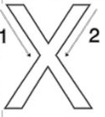



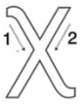



1. 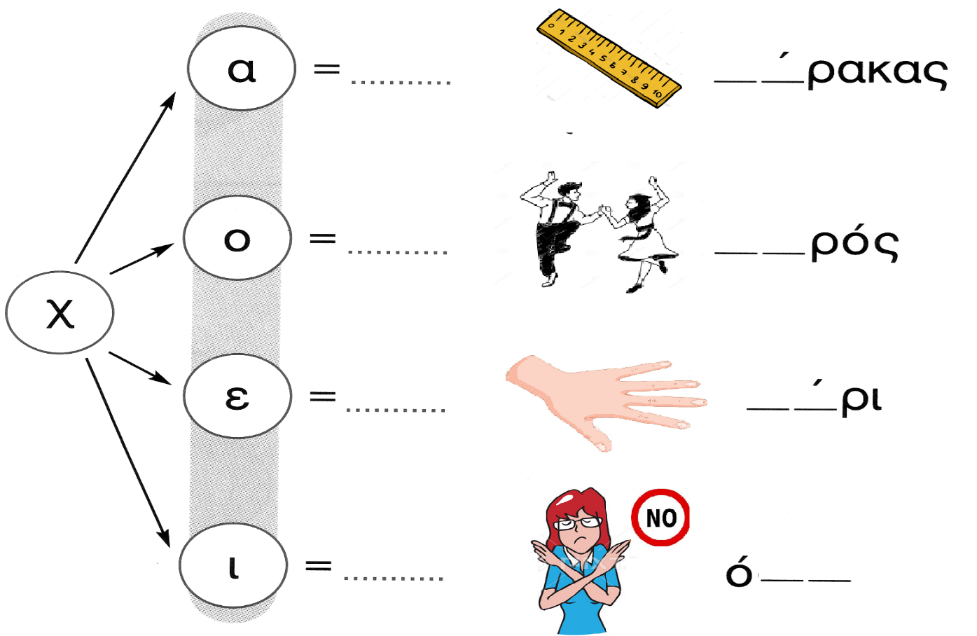Σχηματίζω συλλαβές με το **χ** και συμπληρώνω τις λέξει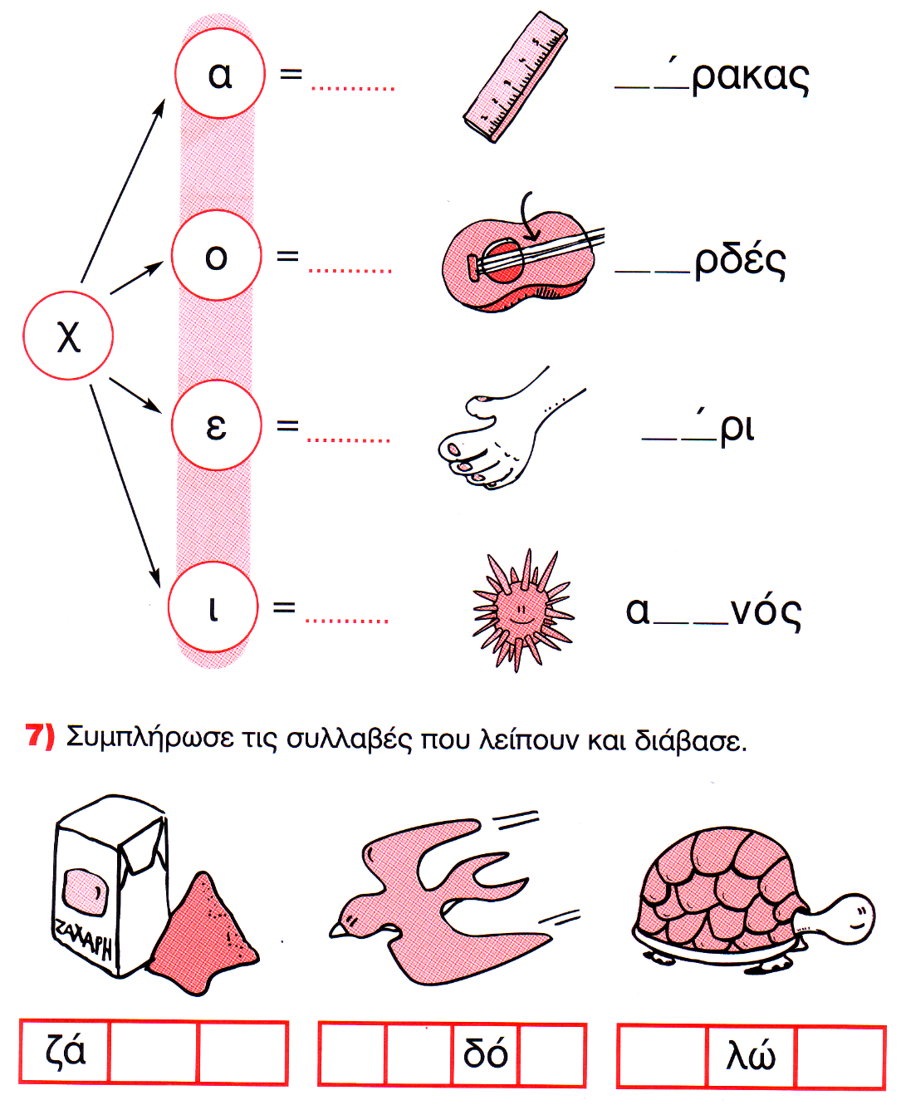ς.
2. Γράφω τη σωστή λέξη κάτω από την εικόνα.

χάρακας

χορός

χελώνα

χαλί

χέρι

λάχανο

|  |  |  |
| --- | --- | --- |
| C:\Users\Geo\Desktop\sugurisma\Ενότητα Χριστούγεννα\dance.PNG | ruler-clipart-xl.png | C:\Users\Geo\Desktop\sugurisma\Ενότητα Χριστούγεννα\turtle.png |
|  |  |  |
| C:\Users\Geo\Desktop\sugurisma\Ενότητα Χριστούγεννα\hand outline 2.png |  |  |
|  |  |  |

1. Γράφω από μικρά σε κεφαλαία και από κεφαλαία σε μικρά.

Τι χαρά! Να ο μικρός Χριστός.

ΧΡΟΝΙΑ ΠΟΛΛΑ ΧΑΡΑ!

1. Βάζω αριθμούς 1, 2, 3, 4 στις εικόνες και δείχνω τη σωστή σειρά.

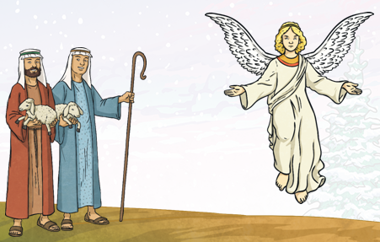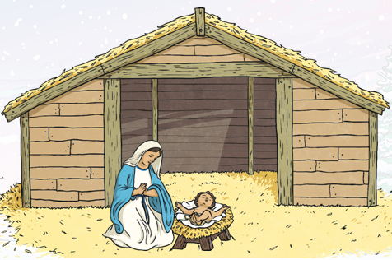

|  |  |
| --- | --- |
|  |  |
|  |  |

1. 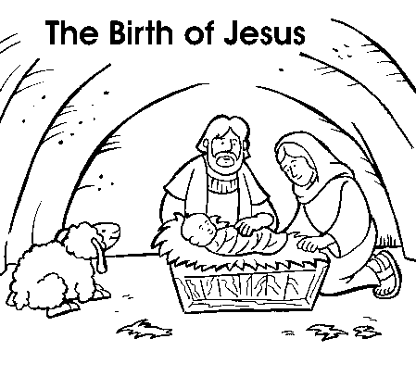Βρίσκω τις λέξεις στο κρυπτόλεξο:

**(Χριστούγεννα, Παναγία, Χριστός,**

**χαρά, αστέρι, νύχτα )**

|  |  |  |  |  |  |  |  |  |  |  |  |
| --- | --- | --- | --- | --- | --- | --- | --- | --- | --- | --- | --- |
| Χ | ρ | ι | σ | τ | ο | υ | γ | ε | ν | ν | α |
| τ | ρ | δ | γ | η | κ | α | γ | ι | α | σ | α |
| π | Π | α | ν | α | γ | ι | α | ο | ε | ρ | τ |
| α | δ | γ | ξ | ς | τ | φ | σ | υ | α | π | ς |
| π | ο | δ | α | σ | τ | ε | ρ | ι | χ | ς | ε |
| χ | α | ρ | α | π | υ | ν | υ | χ | τ | α | τ |
| ε | ρ | τ | α | γ | α | π | η | θ | ι | ρ | υ |
| α | σ | δ | φ | http://www.fotgc.com/images/coloring-pages/Angel-big.jpgγ | Χ | ρ | ι | σ | τ | ο | ς |

1. Ενώνω την εικόνα με τη λέξη και διαβάζω.

|  |  |  |
| --- | --- | --- |
| C:\Users\Geo\Desktop\sugurisma\Ενότητα Χριστούγεννα\xristos.PNG | Χριστός  εκκλησία  αστέρι  κερί | C:\Users\Geo\Desktop\sugurisma\Ενότητα Χριστούγεννα\candle.png |
| C:\Users\Geo\Desktop\sugurisma\Ενότητα Χριστούγεννα\star color.png | C:\Users\Geo\Desktop\sugurisma\Ενότητα Χριστούγεννα\church.png |

1. Βρίσκω από το κείμενο και συμπληρώνω 2 ευχές που

λέω τα Χριστούγεννα.



**Κ__ λ ά __ ρ ι__ τ__ __ γ ε __ __ α**

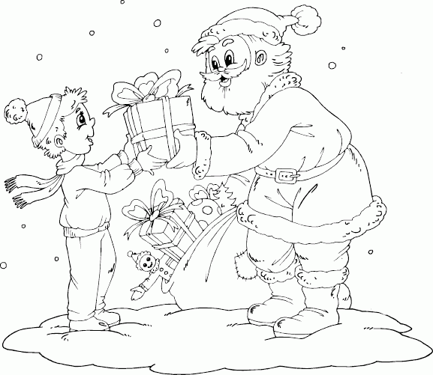 **__ ρ ό__ ι α Π ο _ λ _ !**

1. Χρωματίζω την εικόνα.

